Министерство образования Республики Беларусь

Учреждение образования

БЕЛОРУССКИЙ ГОСУДАРСТВЕННЫЙ УНИВЕРСИТЕТ

ИНФОРМАТИКИ И РАДИОЭЛЕКТРОНИКИ

Факультет информационных технологий и управления   
Кафедра информационных технологий автоматизированных систем

Отчет по лабораторной работе № 5

по дисциплине «Современные системы компьютерного зрения»

**Разработка программы детектирование объектов на изображениях**

Проверил: Выполнил:

Навроцкий А.А. Студент гр.925901

Альромхин Джорж

Минск 2020

**Цель работы**:

Разработка программы детектирование объектов на изображениях

**Листинг кода:**

Каскадные классификаторы Haar являются эффективным способом обнаружения объектов. Этот метод был предложен полом Виолой и Майклом Джонсом в их работе "быстрое обнаружение объектов с использованием усиленного каскада простых признаков". Haar Cascade-это подход, основанный на машинном обучении, в котором для обучения классификатора используется множество положительных и отрицательных изображений.

Позитивные образы-эти образы содержат образы, которые мы хотим, чтобы наш классификатор идентифицировал.

Отрицательные образы – образы всего остального, которые не содержат объекта, который мы хотим обнаружить.

Мы будем использовать функцию detectMultiScale () OpenCV для распознавания как больших знаков, так и маленьких:

|  |
| --- |
| import cv2  from matplotlib import pyplot as plt    # Opening image  img = cv2.imread("car.jpg")    img_gray = cv2.cvtColor(img, cv2.COLOR_BGR2GRAY)  img_rgb = cv2.cvtColor(img, cv2.COLOR_BGR2RGB)      stop_data = cv2.CascadeClassifier('cars.xml')    found = stop_data.detectMultiScale(img_gray,  minSize =(20, 20))    amount_found = len(found)    if amount_found != 0:  for (x, y, width, height) in found:    cv2.rectangle(img_rgb, (x, y),  (x + height, y + width),  (0, 255, 0), 5)    plt.subplot(1, 1, 1)  plt.imshow(img_rgb)  plt.show() |

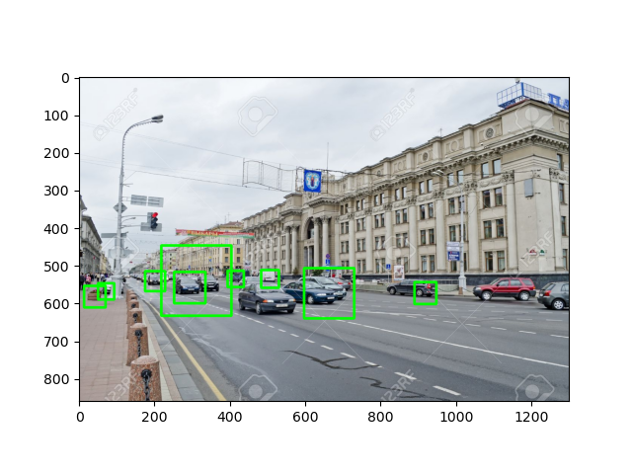

Рисунок 1.1 – Pезультаты работы